VISOKA ŠKOLA STRUKOVNIH STUDIJA ZA INFORMACIONE TEHNOLOGIJE



**INTERNET PROGRAMERSKI ALATI**

**Projektovanje i razvoj Java Web aplikacije za rezervaciju hotelskih soba**

Predmetni nastavnik : Student:

Prof. Dr. Svetlana Jevremović Ana Grubačić 11/20

Beograd,

Septembar 2023.

SADRŽAJ

1. UVOD 3

2. Implementacija I projektovanje Java Web aplikacije 3

2.1. Verbalni model 3

2.2. Slučajevi korišćenja 4

2.3. Opis slučajeva korišćenja 6

2.4. Faza analize 12

2.4.1 Sistemski dijagrami sekvenci 12

2.5 Definisanje ugovora o sistemskim operacijama 23

2.6 KONCEPTUALNI (DOMENSKI) MODEL 27

2.7 RELACIONI MODEL 28

2.8 RELACIONI MODEL 28

2.10 Projektovanje korisnickog interfejsa 30

Zaključak 46

Reference 47

# UVOD

Razvoj web aplikacija postaje sve značajniji aspekt savremenog poslovanja. U skladu s tim, predstavljam projekat za studijsku godinu 2022/23, čija je tema "Projektovanje i razvoj Java Web aplikacije za rezervaciju hotelskih soba".

Ovaj projekat ima za cilj stvaranje sveobuhvatne Java EE web aplikacije koja će olakšati upravljanje poslovanjem lanca hotela. Glavne tehnologije koje koristimo u ovom projektu su Java Servlet, JavaServer Pages i JavaBeans.

Aplikacija ima raznovrsne korisnike, uključujući klijente, administratore i menadžere hotela.

Ovaj projekat je prilika za istraživanje i implementaciju Java tehnologija u stvarnom svetu, a istovremeno će pružiti korisne alate za efikasno vođenje hotelskog poslovanja. Nastavljamo sa detaljnim opisom projekta i tehničkim aspektima kako bismo ostvarili postavljene ciljeve i doprineli razvoju moderne web aplikacije.

# Implementacija I projektovanje Java Web aplikacije

## 2.1. Verbalni model

Planiramo razviti Java Web aplikaciju koja će se koristiti za postavljanje i pretragu hotelskih ponuda iz različitih ugostiteljskih lanaca širom sveta. Ova aplikacija će služiti različitim korisnicima, a tri ključne uloge u sistemu su:

Klijent: Klijenti će moći koristiti aplikaciju za pretragu hotelskih ponuda koristeći jednostavne filtere i pregled ponuđenih rezultata. Nakon što pregledaju detalje o hotelima i ponudama, klijenti će moći da izvrše rezervaciju željenih soba za određeni vremenski period i po navedenoj ceni. Za ovu svrhu, klijent će prvo morati da se registruje i kreira svoj nalog, preko kojeg će moći da vrši rezervacije. Takođe, klijenti će imati mogućnost da ažuriraju informacije o svom nalogu.

Administrator: Administratori će imati potpunu kontrolu nad celokupnim sistemom. To uključuje mogućnost pregleda svih korisnika, promene njihovih podataka i uloga u sistemu. Takođe i pregled svih informacija o menadžerima. Osim toga, administratori će biti ovlašćeni za kreiranje novih hotela i izmenu te brisanje postojećih hotela i hotelskih soba.

Menadžer: Menadžeri hotela će imati slične ovlasti kao administratori, ali će se njihova uloga vezivati za jedan konkretan hotel. Osobe koje obavljaju ovu ulogu će moći da izmene informacije o svom hotelu, uključujući podatke o sobama, hotelu, fotografijama, cenama i drugim relevantnim informacijama.

Ovaj projekat ima za cilj stvoriti moćnu web aplikaciju koja će pojednostaviti proces pretrage i rezervacije hotelskih soba, pružajući korisnicima intuitivno iskustvo i olakšavajući hotelijerima efikasno upravljanje svojim ponudama. Detaljni tehnički aspekti projekta i implementacija detaljno su opisani u nastavku dokumentacije.

## 2.2. Slučajevi korišćenja

Na temelju definisane verbalne specifikacije, identifikujemo različite uloge u sistemu, koje uključuju:

Uloge: Korisnik, Administrator, Menadžer

Za ulogu **korisnika**, definišemo sledeće slučajeve korišćenja:

* Registracija
* Login
* Izmena svog naloga
* Pregled ponuda
* Rezervacija sobe

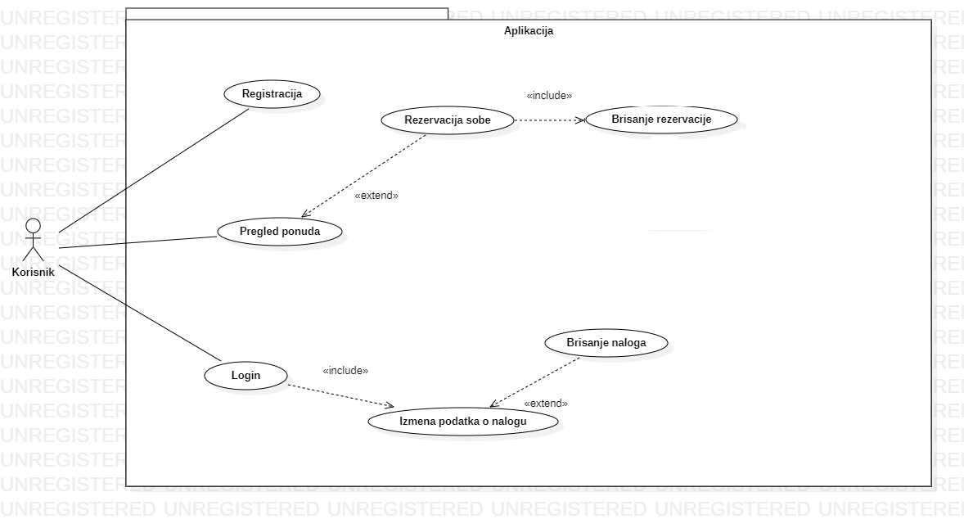

*Slika 1. Use-case dijagram za ulogu korisnik*

Za ulogu **menadžera**, definišemo sledeće slučajeve korišćenja:

* Login
* Pregled ponuda za svoj hotel
* Izmena podataka o sobama svog hotela
* Brisanje podataka o sobama svog hotela
* Dodavanje novih soba i samog hotela

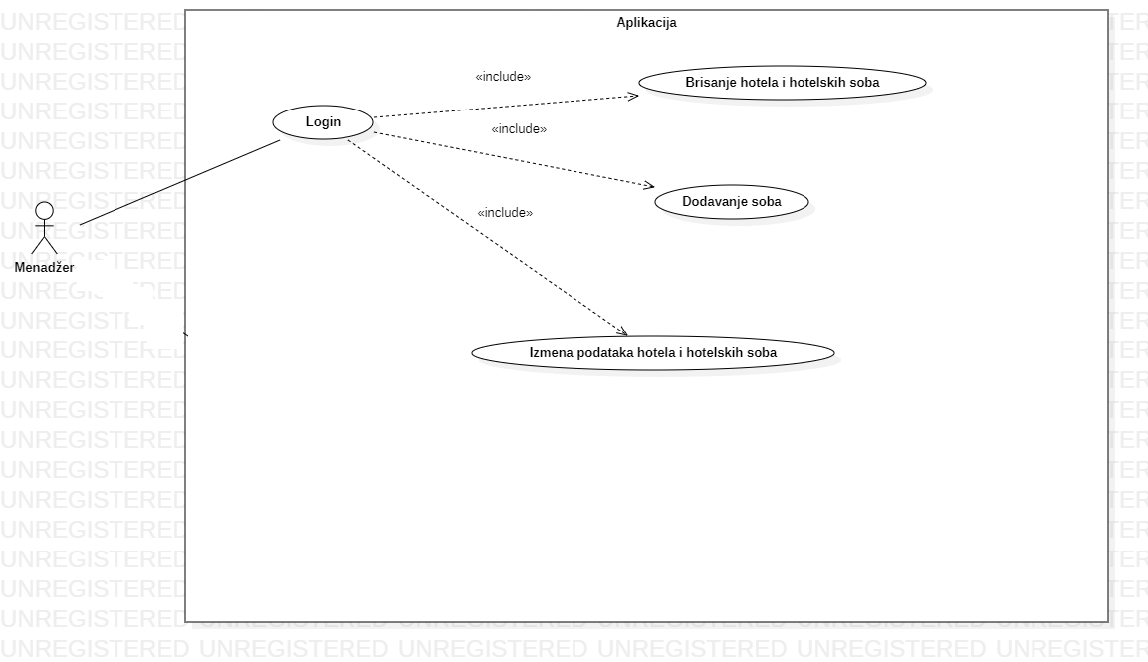

*Slika 2. Use-case dijagram za ulogu menadžer*

Za ulogu **administratora**, definišemo sledeće slučajeve korišćenja:

* Login
* Pregled ponude
* Lista korisnika
* Promena podataka korisnika
* Brisanje korisnika
* Promena podataka hotela
* Brisanje hotela
* Pregled menadžera i brisanje

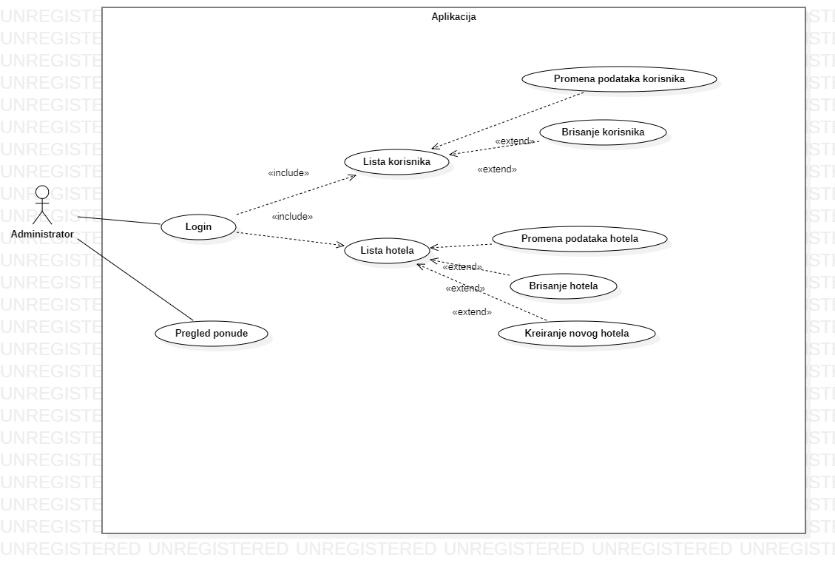

*Slika 3. Use-case dijagram za ulogu administrator*

## 2.3. Opis slučajeva korišćenja

**SK1: Registracija**

Naziv: Registracija

Aktori: Korisnik

Učesnici: Korisnik i sistem

Preduslov: Sistem mora biti uključen i povezan sa bazom podataka, a korisnik mora biti na formi za registraciju.

**Osnovni scenario:**

1. Klijent unosi: ime, prezime, email, password (APUSO)
2. Klijent poziva sistem da izvrši validaciju podataka (APSO)
3. Sistem proverava unete podatke (SO)
4. Sistem preusmerava korisnika na stranu za login (IA)

**Alternativni scenario:**

3.1 Klijent je uneo email koji je već registrovan i sistem prikazuje odgovarajuću grešku (IA)

**SK2: Login**

Naziv: Login

Aktori: Korisnik, Administrator, Menadžer

Učesnici: Korisnik, Administrator, Menadžer i Sistem

Preduslov: Sistem mora biti uključen i povezan sa bazom podataka, a korisnik mora biti na formi za registraciju.

**Osnovni scenario:**

1. Korisnik unosi email (username) i password (APUSO)
2. Korisnik poziva sistem da ga autentifikuje (APSO)
3. Sistem vrši autentifikaiju (SO)
4. Sistem preusmerava korisnika na glavnu stranu (IA)

**Alternativni scenario:**

3.1 Korisnik nije uneo validne podatke i sistem prikazuje odgovarajuću grešku (IA)

**SK3: Pregled ponude**

Naziv: Pregled ponude

Aktori: Korisnik

Učesnici: Korisnik i Sistem

Preduslov: Sistem mora biti uključen i povezan sa bazom podataka, a korisnik mora biti na strani za pregled ponude.

**Osnovni scenario:**

1. Korisnik unosi podatke potrebne za filtriranje hotela (APUSO)
2. Korisnik poziva sistem da izvrši filtriranje hotela (APSO)
3. Sistem vrši filtriranje (SO)
4. Sistem vraća podatke(IA)

**SK4: Korisnik ažurira podatake o nalogu**

Naziv: Ažuriranje korisničkih podataka

Aktori: Korisnik

Učesnici: Korisnik i Sistem

Preduslov: Sistem mora biti uključen i povezan sa bazom podataka, a korisnik mora biti ulogovan i biti na formi za izmenu podataka.

**Osnovni scenario:**

1. Korisnik unosi željene izmene u svoje podatke (APUSO).
2. Korisnik pokreće sistem kako bi izvršio ažuriranje podataka (APSO).
3. Sistem primenjuje izmene koristeći unete podatke (SO).
4. Sistem obaveštava korisnika o uspešno izmenjenim podacima (IA).

**Alternativni scenario:**

3.1 Korisnik je uneo email koji je već registrovan u bazi podataka i sistem ga obaveštava o tome (IA)

**SK5: Rezervacija hotelske sobe**

Naziv: Rezervacija hotelske sobe

Aktori: Korisnik

Učesnici: Korisnik i sistem

Preduslov: Korisnik mora biti prijavljen na svoj nalog i biti na stranici za rezervaciju sobe.

**Osnovni scenario:**

1. Korisnik unosi detalje o rezervaciji, uključujući broj osoba i željeni period boravka (APUSO).
2. Korisnik inicira sistem za izvršenje rezervacije (APSO).
3. Sistem kreira rezervaciju sa statusom "nepotvrđena" (SO).
4. Sistem preusmerava korisnika na stranicu sa pregledom njegovih rezervacija (IA).

**Alternativni scenario:**

3.1. Rezervacija nije moguća zbog nedostupnosti slobodnih soba u odabranom periodu, i sistem obaveštava korisnika o tome (IA).

3.2. Korisnik je unio broj gostiju koji premašuje kapacitet odabrane sobe, i sistem ga obaveštava o ovom ograničenju (IA).

**SK7: Ažuriranje podataka o hotelu**

Naziv: Ažuriranje podataka o hotelu

Aktori: Menadžer

Učesnici: Menadžer i sistem

Preduslov: Menadžer mora biti prijavljen i imati registrovan svoj hotel.

**Osnovni scenario:**

1. Menadžer unosi željene izmene u podatke o svom hotelu, uključujući informacije o sobama ili samom hotelu (APUSO)
2. Menadžer poziva sistem da izvrši promene (APSO)
3. Sistem primenjuje izmene na odgovarajuće entitete u bazi podataka (SO)
4. Sistem prikazuje izvršene izmene (IA)

**Alternativni scenario:**

3.1 Menadžer nije popunio sve podatke za izmenu sobe ili hotela i sistem ga obaveštava o tome(IA)

**SK8: Ažuriranje korisničkih naloga**

Naziv: Ažuriranje korisničkih naloga

Aktori: Administrator

Učesnici: Administrator i sistem

Preduslov: Administrator mora biti prijavljen i biti na stranici sa listom svih korisnika.

**Osnovni scenario:**

1. Administrator bira određenog korisnika i unosi željene izmene (APUSO)
2. Administrator poziva sistem da izvrši izmenu podataka (APSO)
3. Sistem primenjuje izmene na odabrani korisnički nalog (SO)
4. Sistem obaveštava administratora o odrađenim izmenama (IA)

**Alternativni scenario:**

3.1 Administrator je uneo podatke o korisniku koji već postoji u sistemu, i sistem ga obaveštava o tome (IA)

**SK9: Kreiranje novog hotela**

Naziv: Registracija hotela

Aktori: Administrator

Učesnici: Administrator ili Menadzer i Sistem

Preduslov: Administrator ili menadzer mora biti prijavljen i biti na stranici za kreiranje novog hotela

**Osnovni scenario:**

1. Korisnik unosi podatke o novom hotelu (APUSO)
2. Korisnik poziva sistem da poveže novi hotel i korisnika (APSO)
3. Sistem kreira novi hotel i uspostavlja vezu sa prosleđenim korisnikom (SO)
4. Sistem prikazuje da je izvršeno povezivanje (IA)

**Alternativni scenario:**

3.1 Korisnik nije izabrao nijednog menadžera za upravljanje hotelom, i sistem ga obaveštava o tome (IA)

3.2 Korisnik nije uneo sve obavezne podatke za kreiranje novog hotela, i sistem ga obaveštava o ovom nedostatku (IA)

**SK10: Brisanje hotela**

Naziv: Brisanje hotela

Aktori: Administrator

Učesnici: Administrator ili menadzer i sistem

Preduslov: Administrator ili menadzer mora biti prijavljen i nalaziti se na stranici sa listom hotela.

**Osnovni scenario:**

1. Korisnik bira koji hotel želi da obriše (APUSO)
2. Korisnik poziva sistem da obriše hotel (APSO)
3. Sistem izvršava brisanje odabranog hotela (SO)
4. Sistem obaveštava administratora da je hotel uspešno obrisan (IA)
5. Sistem preusmerava korisnika na listu hotela (IA)

**SK11: Brisanje korisnika**

Naziv: Brisanje korisnika

Aktori: Administrator

Učesnici: Administrator i Sistem

Preduslov: Administrator mora biti ulogovan i biti na strani za brisanje naloga

**Osnovni scenario:**

1. Korisnik obeležava da želi da obriše nalog (APUSO)
2. Korisnik poziva sistem da počne brisanje naloga (APSO)
3. Sistem briše nalog (SO)
4. Sistem obaveštava korisnika da je nalog obrisan (IA)

**SK12: Brisanje sobe**

Naziv: Brisanje sobe

Aktori: Menadžer

Učesnici:Menadžer i Sistem

Preduslov:Menadžer mora biti ulogovan i biti na strani za pregled hotela

**Osnovni scenario:**

1. Korisnik obeležava da želi da obriše sobu (APUSO)
2. Korisnik poziva sistem da počne brisanje sobe (APSO)
3. Sistem briše sobu (SO)
4. Sistem obaveštava korisnika da je soba obrisana (IA)

**SK13: Dodavanje nove sobe**

Naziv: Registracija sobe

Aktori:Menadžer

Učesnici: Menadžer i Sistem

Preduslov: Menadžer mora biti ulogovan i biti na strani za pregled hotela

**Osnovni scenario:**

1. Korisnik unosi podatke o novoj sobi (APUSO)
2. Korisnik poziva sistem da doda sobu (APSO)
3. Sistem dodaje novu sobu (SO)
4. Sistem prikazuje novounetu sobu (IA).

## 2.4. Faza analize

U fazi analize biće navedeni dijagram sekvenci,ugovori o sistemskim operacijama, koneceptualni model i relacioni model, za navedene slučajeve korišćenja

### Sistemski dijagrami sekvenci

**DSSK1 : Registracija**

**Osnovni scenario:**

1. Klijent poziva sistem da zivrši validaciju podataka (APSO)

2. Sistem preusmerava korisnika na login stranu (IA)

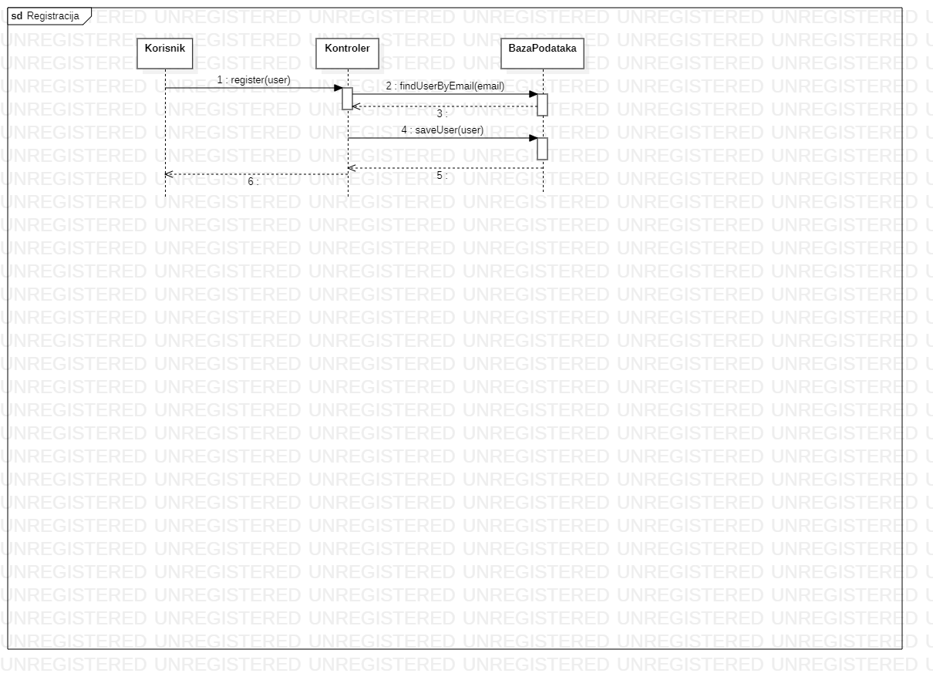

*Slika 4. Dijagram sekvenci za proces registracije*

**Alertnativni scenario:**

1.1 Klijent je uneo već postojeći email i sistem pokazuje grešku(IA)

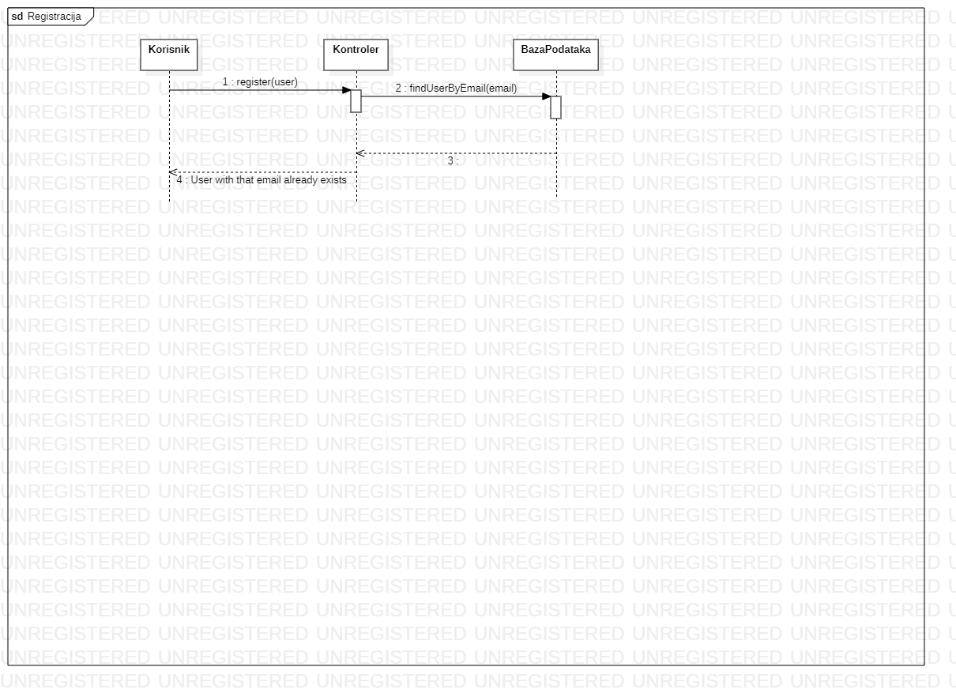

*Slika 5. Dijagram sekvenci za alternativni scenario procesa registracije*

**DSSK2: Prijavljivanje (Login)**

Osnovni scenario:

1. Korisnik inicira proces validacije putem sistema (APSO).
2. Sistem uspešno validira korisnika i preusmerava ga na početnu stranicu (IA).

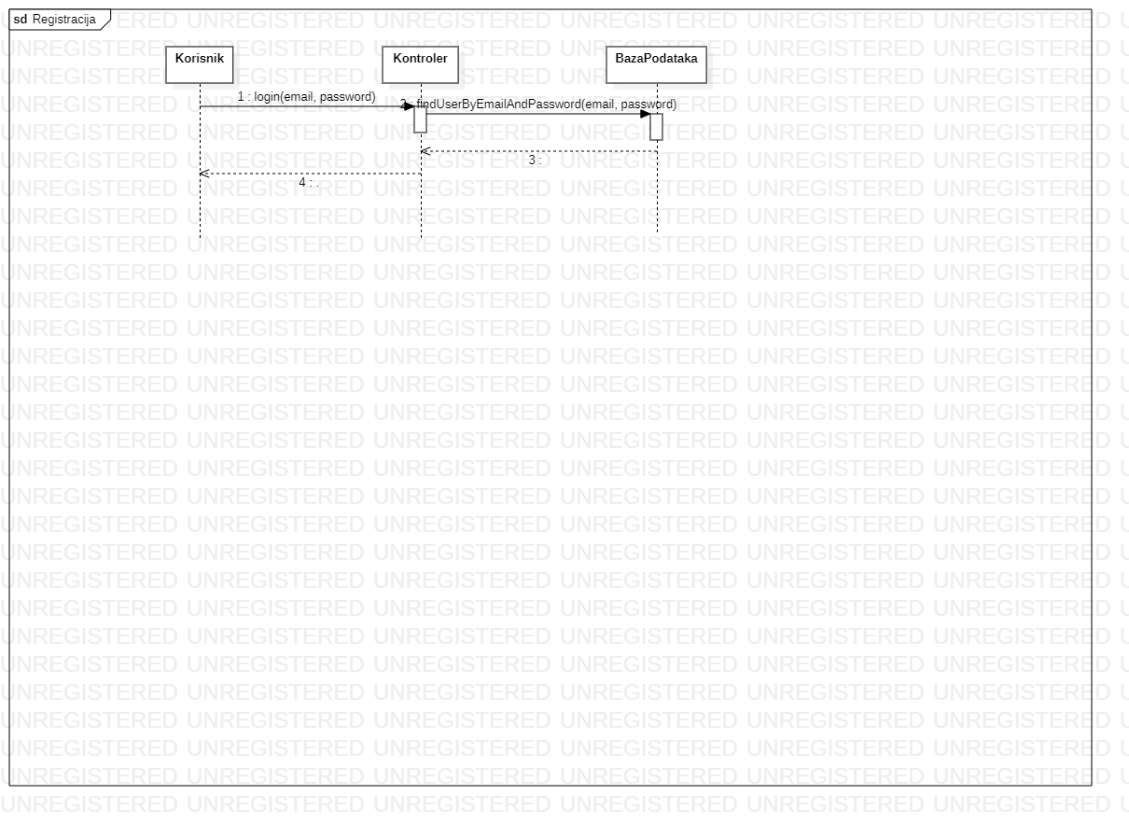

*Slika 6. Dijagram sekvenci za proces prijavljivanja*

**Alternativni scenario:**

* 1. Korisnik je uneo pogrešne podatke za autentifikaciju i sistem ga obaveštava(IA)

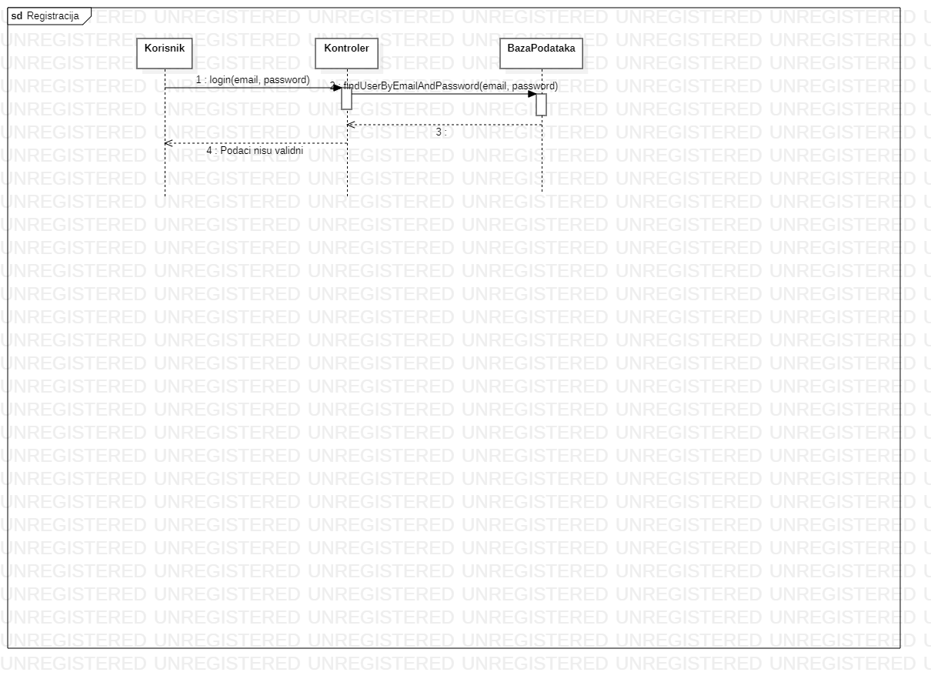

*Slika 7. Dijagram sekvenci za alternativni scenario procesa prijavljivanja*

**DSSK3 : Pregled ponude**

**Osnovni scenario:**

1. Korisnik aktivira sistem kako bi izvršio pretragu hotela koristeći određene filtere (APSO)
2. Sistem pruža korisniku rezultate pretrage sa filtriranim hotelima (IA)

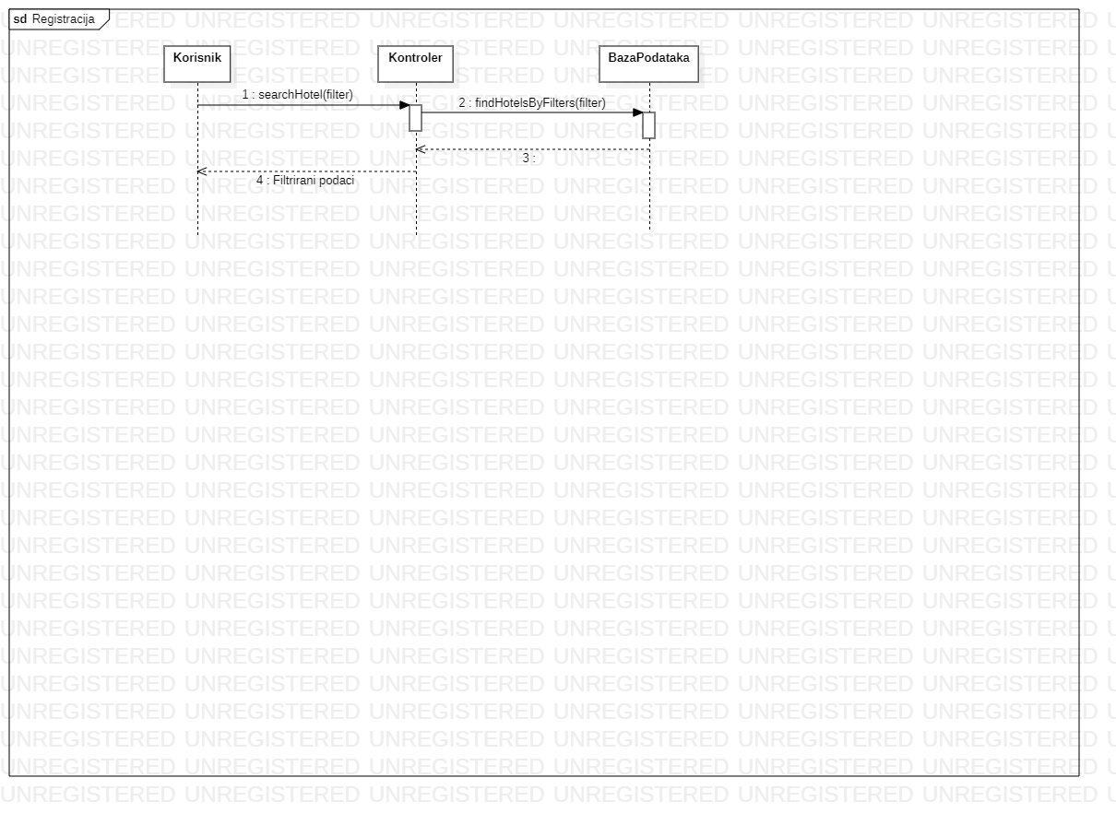

*Slika 8. Dijagram sekvenci za proces pregled ponude*

**DSSK4 : Izmena podataka o nalogu (Uključuje SK4 i SK8)**

**Osnovni scenario:**

1. Korisnik aktivira sistem kako bi izvršio izmenu svojih podataka (APSO)
2. Sistem obaveštava korisnika o uspešnosti izmene (IA)

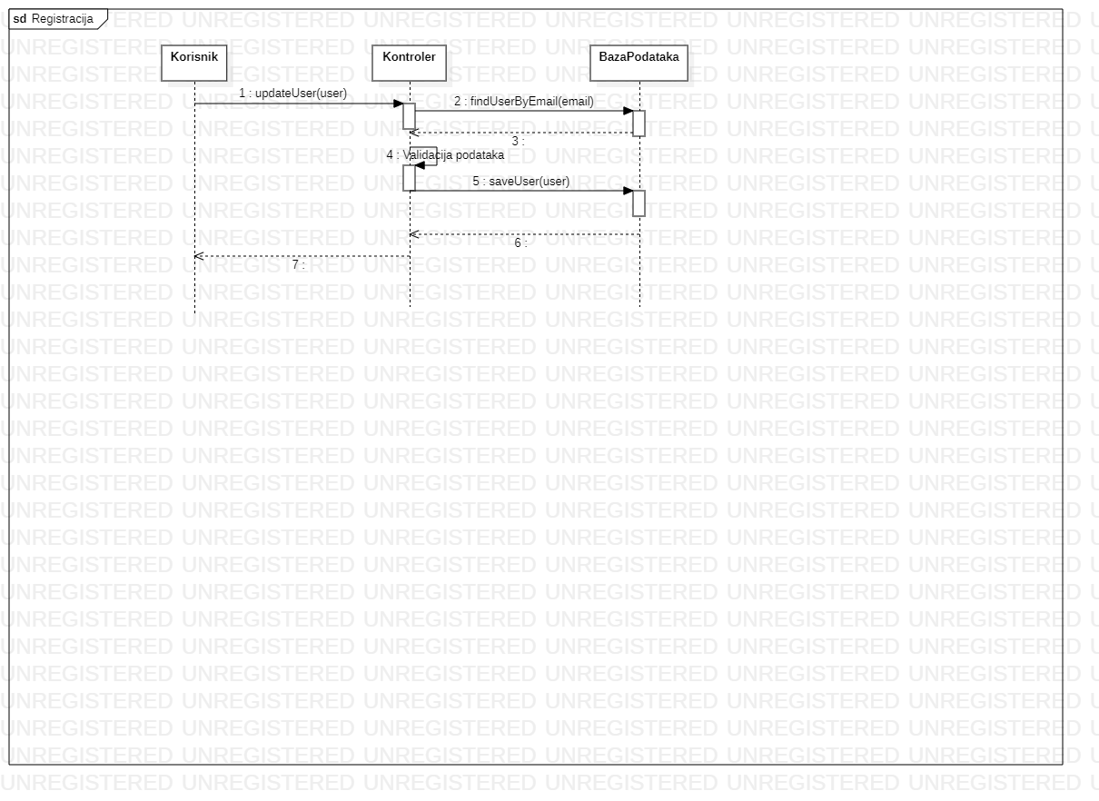

*Slika 8. Dijagram sekvenci za proces izmene podataka o nalogu*

**Alternativni scenario :**

1.1 Korisnik je uneo email koji je već registrovan u bazi podataka i sistem ga obaveštava o tome (IA)

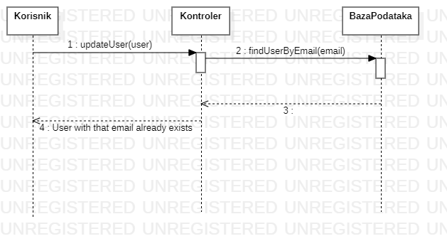

*Slika 9. Dijagram sekvenci za alternativni scenario procesa izmena podataka o nalogu*

**DSSK5 : Rezervacija sobe**

**Osnovni scenario:**

1. Korisnik inicira sistem kako bi izvršio rezervaciju sobe (APSO)
2. Sistem uspešno procesuira rezervaciju i preusmerava korisnika na stranicu sa pregledom njegovih rezervacija (IA)

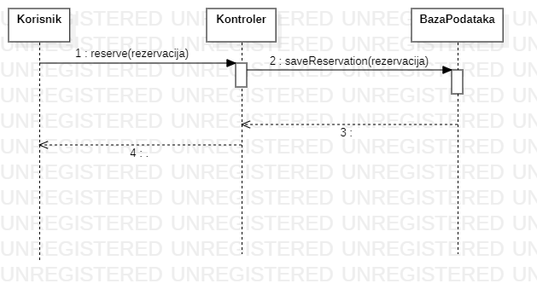

*Slika 10. Dijagram sekvenci za scenario procesa rezervacija sobe*

**Alternativni scenario:**

1.1 Rezervacija nije moguća jer nema slobodnih soba i sistem obaveštava korisnika o tome (IA)

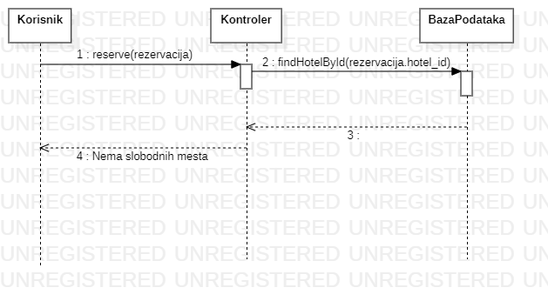

*Slika 10. Dijagram sekvenci za alternativni scenario procesa rezervacija sobe*

1.2 Korisnik je uneo veći broj gostiju nego što sama soba moze da primi i sistem ga obaveštava o tome (IA)

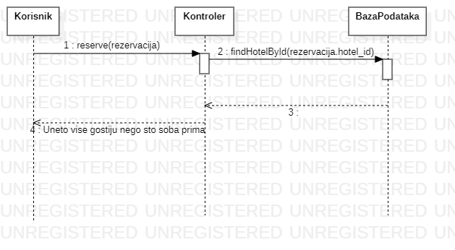 *Slika 11. Dijagram sekvenci za alternativni scenario procesa rezervacija sobe*

**DSSK6 : Promena rezervacije korisnika**

**Osnovni scenario:**

1. Korisnik inicira sistem kako bi izvršio promenu svoje rezervacije (APSO)
2. Sistem uspešno procesuira promenu rezervacije i šalje poruku o uspešnoj izmeni (IA)

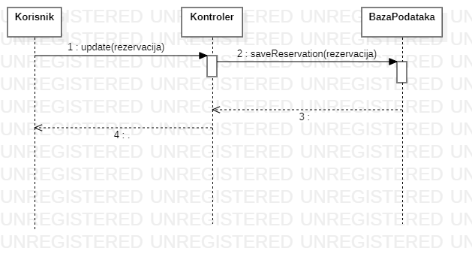

*Slika 12. Dijagram sekvenci za scenario procesa promena rezervacija*

**DSSK7 : Izmena podataka o hotelu**

**Osnovni scenario:**

1. Administrator ili Menadžer aktivira sistem kako bi izvršili izmenu podataka o hotelu (APSO)
2. Sistem prikazuje izvršene izmene na stranici sa informacijama o promenjenom hotelu (IA)

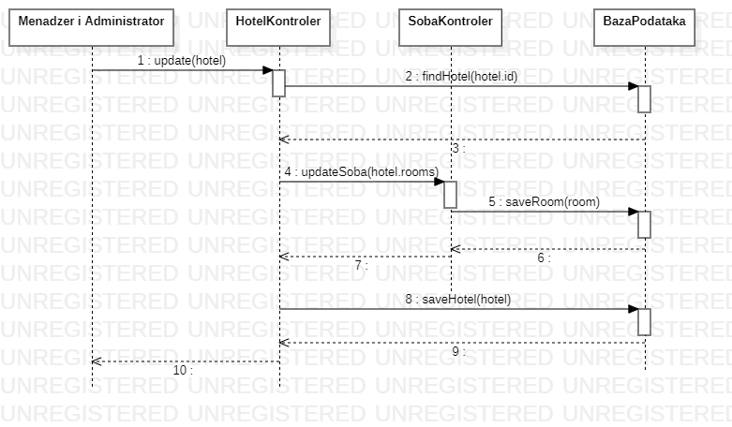

*Slika 13. Dijagram sekvenci za scenario procesa promena hotela*

**Alternativni scenario:**

1.1 Korisnik nije pravilno popunio sve podatke za ažuriranje hotela i sistem ga obaveštava o tome (IA)

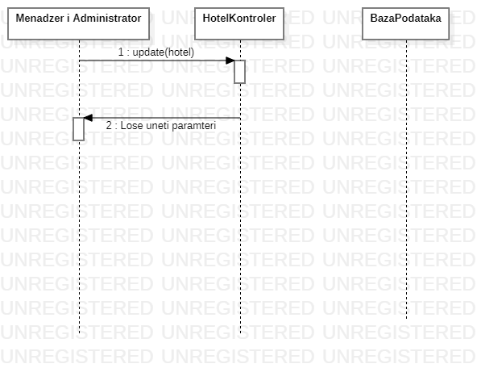

*Slika 13. Dijagram sekvenci za alternativni scenario procesa promena hotela*

**DSSK8 : Kreiranje novog hotela**

**Osnovni scenario:**

1. Administrator unosi podatke o novom hotelu (APUSO)
2. Sistem obaveštava administratora da je uspešno kreiran novi hotel i da je korisnik povezan sa njim (IA)

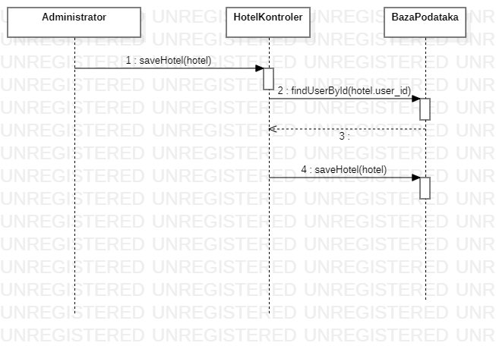

*Slika 14. Dijagram sekvenci za scenario procesa kreiranja hotela*

**Alternativni scenario:**

1.1 Administrator nije obeležio nijednog menadžera i sistem mu pokazuje poruku(IA)

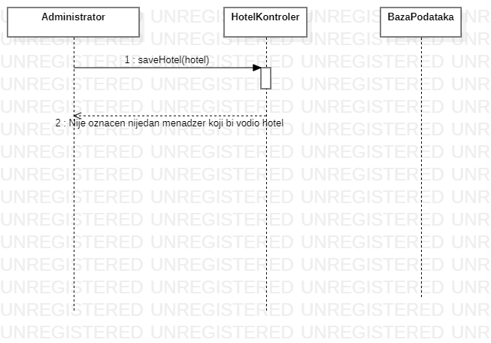

*Slika 15. Dijagram sekvenci za alternativni scenario procesa kreiranja hotela*

1.2 Administator nije uneo sve potrebne podatke za kreiranje hotela i sistem mu ispisuje poruku (IA)

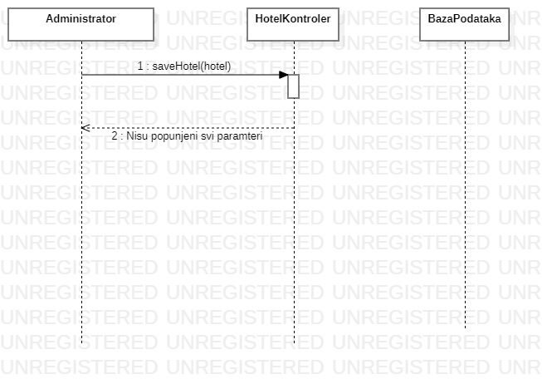

*Slika 16. Dijagram sekvenci za alternativni scenario procesa kreiranja hotela*

**DSSK9 : Brisanje korisnickog naloga**

**Osnovni scenario:**

1. Administrator aktivira sistem kako bi obrisali označenog korisnika (APUSO)
2. Sistem prikazuje da je označeni korisnički nalog uspešno obrisan (IA)

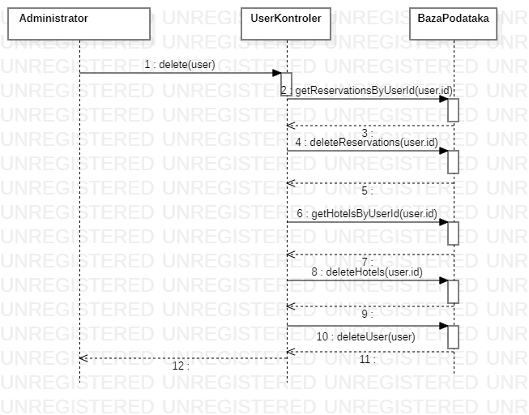

*Slika 17. Dijagram sekvenci za scenario procesa brisanja korisnickog naloga*

**DSSK10 : Brisanje hotela**

**Osnovni scenario:**

1. Administrator aktivira sistem kako bi obrisao označeni hotel (APUSO)
2. Sistem prikazuje poruku da je označeni hotel uspešno obrisan (IA)

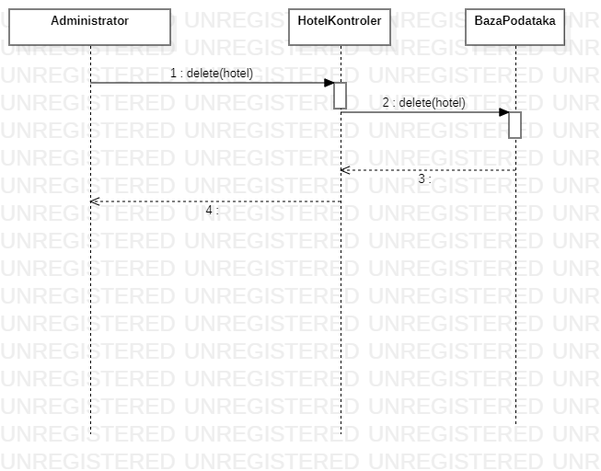

*Slika 17. Dijagram sekvenci za scenario procesa brisanja hotela*

**DSSK11 : Brisanje hotelske sobe**

**Osnovni scenario:**

1. Administrator ili Menadzer poziva sistem da obrise oznacenu hotelsku sobu(APUSO)
2. Sistem prikazuje da je oznacena hotelska soba uspesno obrisan(IA)

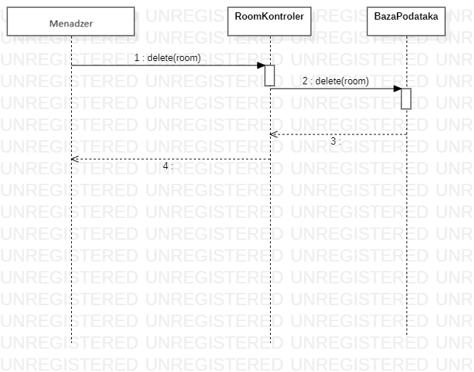

*Slika 17. Dijagram sekvenci za scenario procesa brisanja hotelske sobe*

**DSSK12 : Dodavanje hotelske sobe**

**Osnovni scenario:**

1. Menadžer poziva sistem da doda hotelsku sobu (APUSO)
2. Sistem prikazuje da je soba uspesno kreirana (IA)

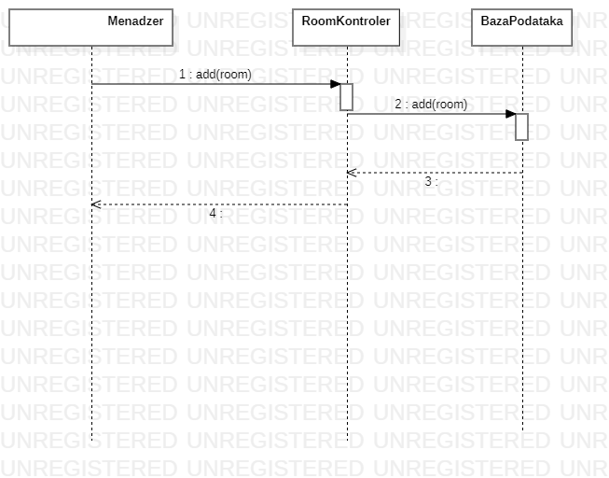

*Slika 18. Dijagram sekvenci za scenario procesa kreiranja nove hotelske sobe*

## 2.5 Definisanje ugovora o sistemskim operacijama

Na osnovu slučajeva korišćenja, uočene su sledeće sistemske operacije koje treba projektovati:

1. register(firstName, lastName, username, emaill, country, password)
2. login(email, password)
3. filterHotel(name, category, country)
4. updateUser(user)
5. createBooking(startDate, endDate, hotelId, roomIds, userId)
6. cancelBooking(bookingId)
7. confirmBooking(bookingId)
8. updateRoom(room)
9. updateHotel(hotel)
10. deleteUser(userId)
11. deleteHotel(hotelId)
12. deleteRoom(roomId)
13. addRoom(room)
14. createHotel(hotel)

Ugovor UG1: Registracija korisnika

Operacija: register(firstName, lastName, username, email, country, password)

Veza sa SK: SK1

Preduslov: Email adresa nije već registrovana

Postuslov: Ako su ispunjeni svi uslovi, korisnički nalog će biti kreiran

Ugovor UG2: Prijava korisnika

Operacija: login(email, password)

Veza sa SK: SK2

Preduslov: Korisnik mora već imati kreiran nalog

Postuslov: Ako su ispunjeni svi uslovi, korisnik će moći koristiti aplikaciju

Ugovor UG3: Filtriranje hotela

Operacija: filterHotel(name, cateory, country)

Veza sa SK: SK3

Preduslov: Korisnik mora imati aktivnu sesiju

Postuslov: Korisnik će moći pregledati listu hotela prema unapred definisanim filterima

Ugovor UG4: Ažuriranje naloga

Operacija: updateUser(user)

Veza sa SK: SK4

Preduslov: Korisnik mora imati aktivnu sesiju

Postuslov: Korisnički nalog je ažuriran

Ugovor UG5: Kreiranje rezervacije

Operacija: createBooking(startDate, endDate, hotelId, roomIds, userId)

Veza sa SK: SK5

Preduslov: Korisnik mora imati aktivnu sesiju

Postuslov: Rezervacija je kreirana

Ugovor UG9: Ažuriranje hotela

Operacija: updateHotel(hotel)

Veza sa SK: SK5

Preduslov: Menadžer ili administrator moraju imati aktivnu sesiju

Postuslov: Hotel je ažuriran

Ugovor UG10: Kreiranje hotela

Operacija: createHotel(hotel)

Veza sa SK: SK5

Preduslov: Administrator mora imati aktivnu sesiju

Postuslov: Hotel je kreiran

Ugovor UG11: Kreiranje sobe

Operacija: createRoom(room)

Veza sa SK: SK5

Preduslov: Menadžer mora imati aktivnu sesiju

Postuslov: Soba je kreirana

Ugovor UG12: Ažuriranje sobe

Operacija: updateRoom(room)

Veza sa SK: SK5

Preduslov: Menadžer mora imati aktivnu sesiju

Postuslov: Soba je ažurirana

Ugovor UG13: Brisanje sobe

Operacija: deleteRoom(roomId)

Veza sa SK: SK5

Preduslov: Menadžer mora imati aktivnu sesiju

Postuslov: Soba je obrisana

Ugovor UG14: Brisanje hotela

Operacija: deleteHotel(hotelId)

Veza sa SK: SK5

Preduslov: Administrator mora imati aktivnu sesiju

Postuslov: Hotel je obrisan

Ugovor UG15: Brisanje korisnika

Operacija: deleteUser(userId)

Veza sa SK: SK5

Preduslov: Administrator mora imati aktivnu sesiju

Postuslov: Korisnik je obrisan

## 2.6 KONCEPTUALNI (DOMENSKI) MODEL

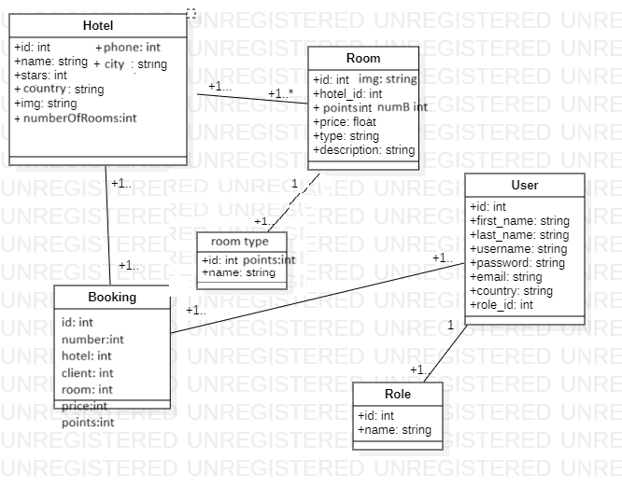

*Slika 19. Konceptualni model*

## 2.7 RELACIONI MODEL

**Hotel**(id, name, stars, phone, img, country, img)

**User**(id, role_id, first_name ,last_name, username, password, email)

**Room**(id, hotel_id, img, price, type, description,points)

**RoomType**(id, name,points)

**Booking**(id, hotel_id, client_id, room_id, price, points, number, to,from)

## 2.8 RELACIONI MODEL

U nastavku su prikazane šeme tabela u MySQL bazi podataka.

**BOOKING:**

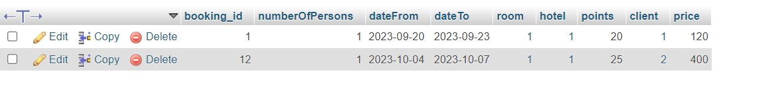

*Slika 20. Tabela Booking*

**HOTEL:**

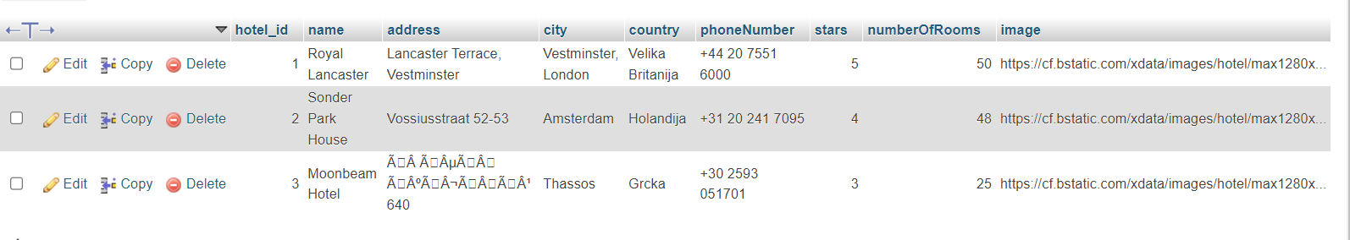

*Slika 21. Tabela Hotel*

**ADMIN:**

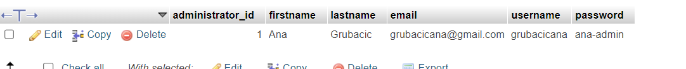

*Slika 22. Tabela admin*

**MANAGER:**

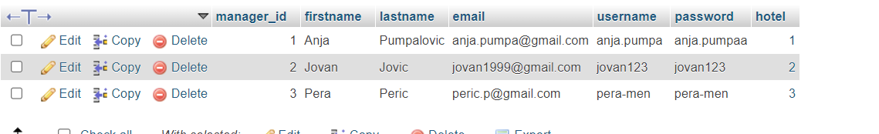

*Slika 22. Tabela menadzer*

**CLIENT:**

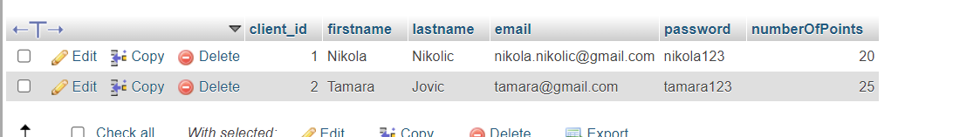

*Slika 22. Tabela client*

**ROOM:**

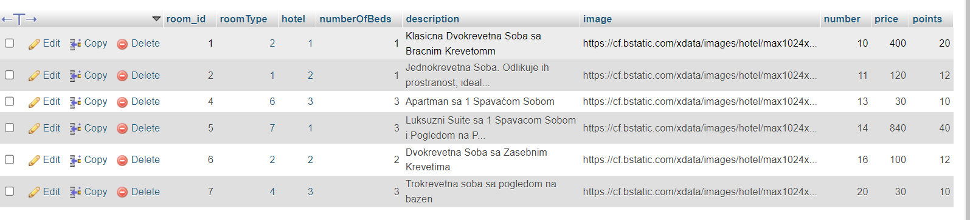

*Slika 23. Tabela Rooms*

**ROOM TYPE:**

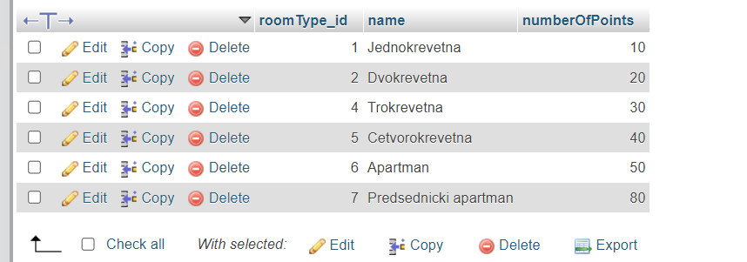

*Slika 23. Tabela Roomtype*

## 2.10 Projektovanje korisnickog interfejsa

**SK1: Registracija**

Naziv: Registracija

Aktori: Korisnik

Učesnici: Korisnik i sistem

Preduslov: Sistem mora biti uključen i povezan sa bazom podataka, a korisnik mora biti na formi za registraciju.

**Osnovni scenario:**

1. Klijent unosi: ime, prezime, username, email, password i državu (APUSO)
2. Klijent poziva sistem da izvrši validaciju podataka (APSO)
3. Sistem proverava unete podatke (SO)
4. Sistem preusmerava korisnika na stranu za login (IA)

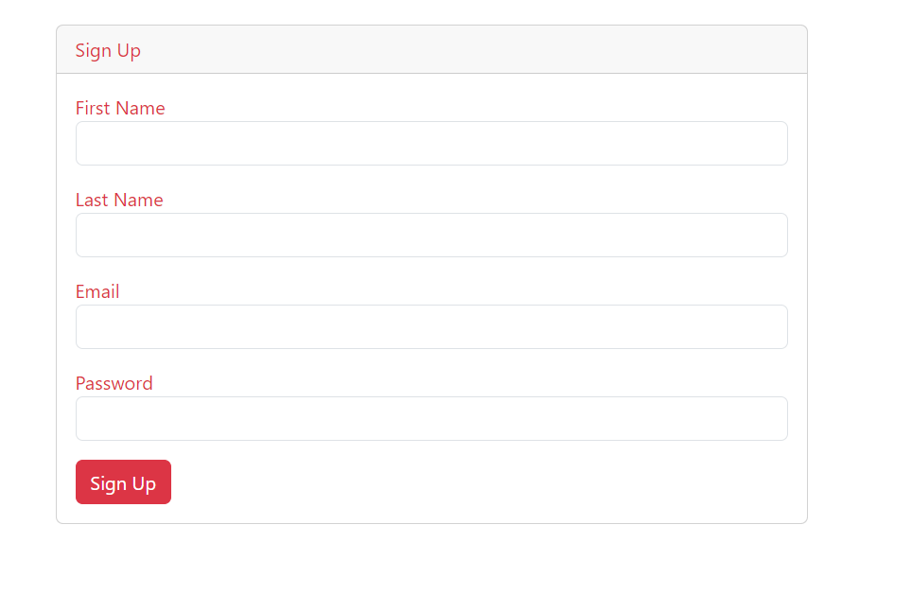

*Slika 25. forma za registrovanje*

**Alternativni scenario:**

3.1 Klijent je uneo email koji je već registrovan i sistem prikazuje odgovarajuću grešku (IA)

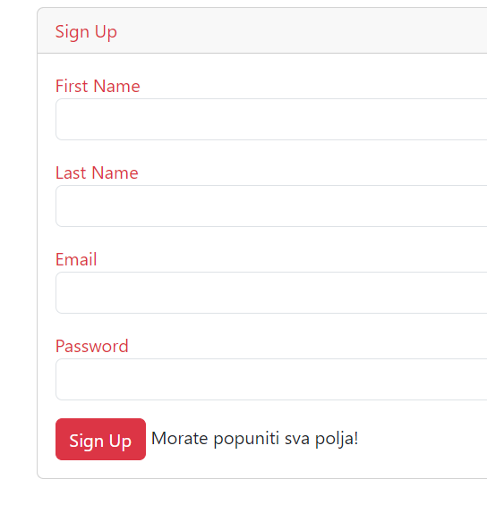

*Slika 25. forma za registrovanje u alternativnom scenariu*

**SK2: Login**

Naziv: Login

Aktori: Korisnik, Administrator, Menadžer

Učesnici: Korisnik, Administrator, Menadžer i Sistem

Preduslov: Sistem mora biti uključen i povezan sa bazom podataka, a korisnik mora biti na formi za registraciju.

**Osnovni scenario:**

1. Korisnik unosi email i password (APUSO)
2. Korisnik poziva sistem da ga autentifikuje (APSO)
3. Sistem vrši autentifikaiju (SO)
4. Sistem preusmerava korisnika na glavnu stranu (IA)

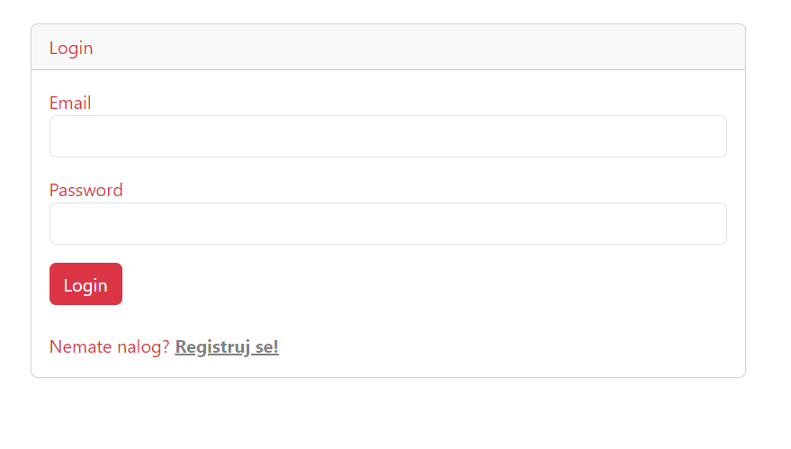

*Slika 26. Prikaz forme za login*

**Alternativni scenario:**

3.1 Korisnik nije uneo validne podatke i sistem prikazuje odgovarajuću grešku (IA)

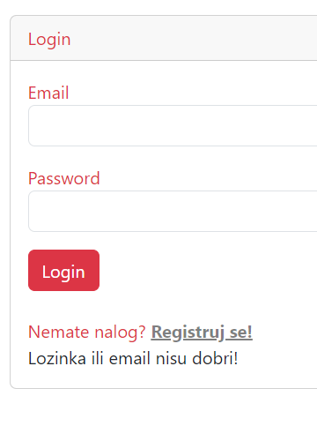

*Slika 26. forma za login alternativni scenario*

**SK3: Pregled ponude**

Naziv: Pregled ponude

Aktori: Korisnik, Administrator, Menadžer

Učesnici: Korisnik, Administrator, Menadžer i Sistem

Preduslov: Sistem mora biti uključen i povezan sa bazom podataka, a korisnik mora biti na strani za pregled ponude.

**Osnovni scenario:**

1. Korisnik unosi podatke potrebne za filtriranje hotela (APUSO)
2. Korisnik poziva sistem da izvrši filtriranje hotela (APSO)
3. Sistem vrši filtriranje (SO)
4. Sistem vraća podatke(IA)

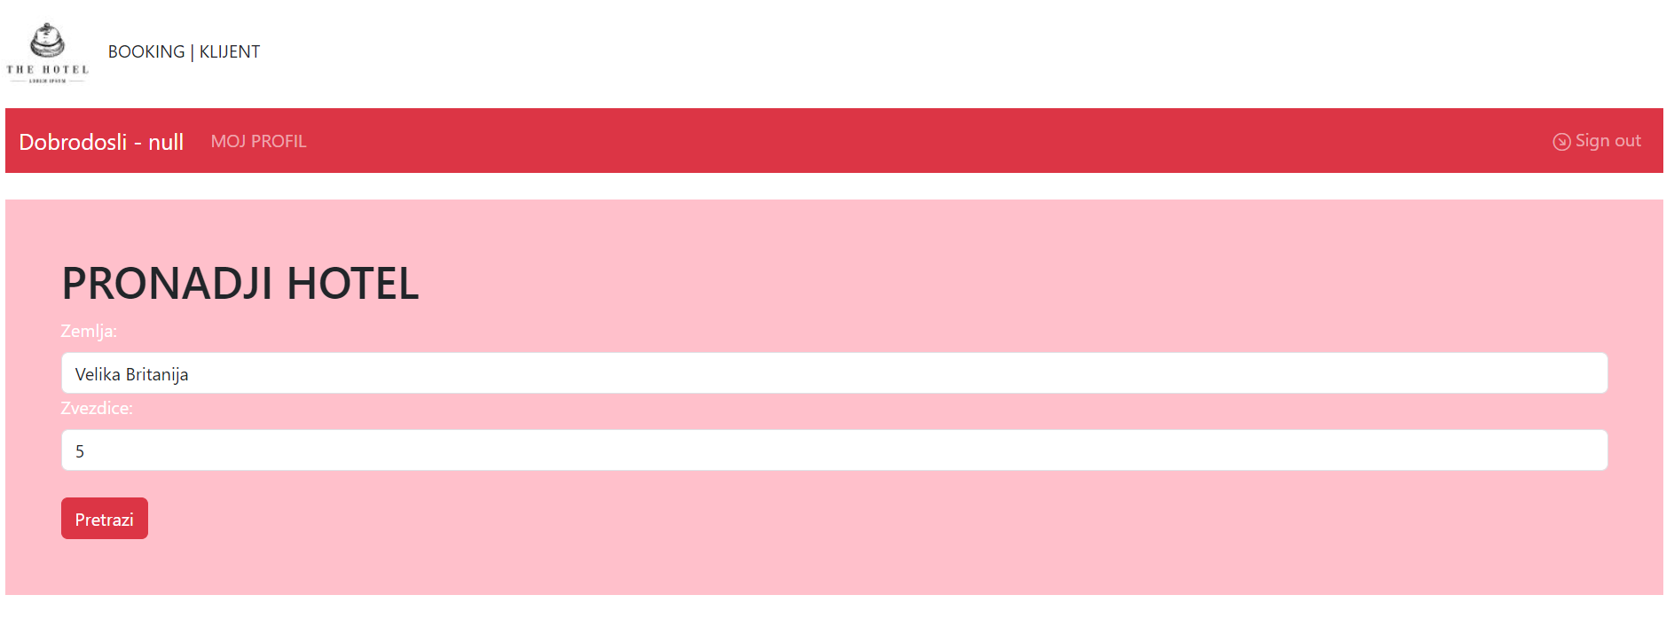

*Slika 27. forma za pregled ponude*

**SK4: Korisnik ažurira podatake o nalogu**

Naziv: Ažuriranje korisničkih podataka

Aktori: Korisnik

Učesnici: Korisnik i Sistem

Preduslov: Sistem mora biti uključen i povezan sa bazom podataka, a korisnik mora biti ulogovan i biti na formi za izmenu podataka.

**Osnovni scenario:**

1. Korisnik unosi željene izmene u svoje podatke (APUSO).
2. Korisnik pokreće sistem kako bi izvršio ažuriranje podataka (APSO).
3. Sistem primenjuje izmene koristeći unete podatke (SO).
4. Sistem obaveštava korisnika o uspešno izmenjenim podacima (IA).

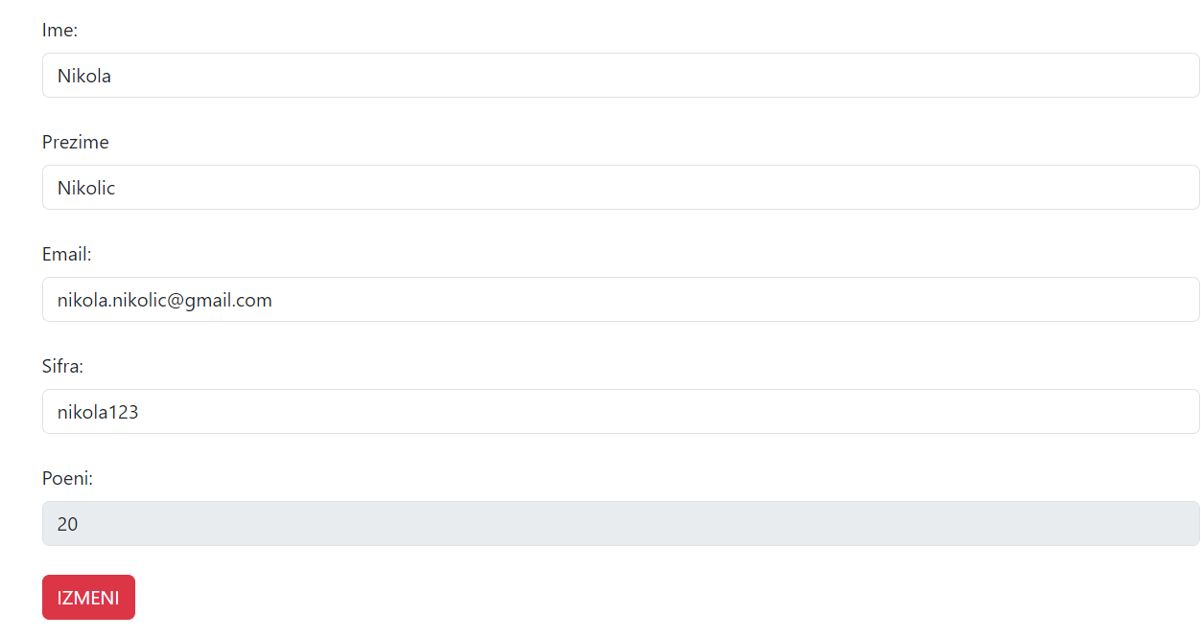

*Slika 28. forma za izmenu profila*

**Alternativni scenario:**

3.1 Korisnik je uneo email koji je već registrovan u bazi podataka i sistem ga obaveštava o tome (IA)

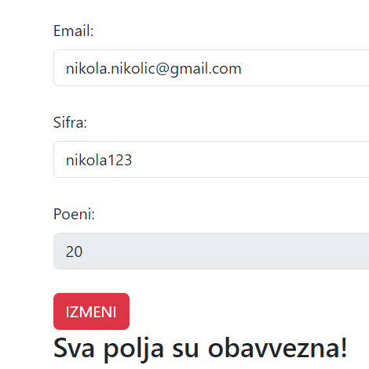

*Slika 29. forma za izmenu profila (alternativni scenario)*

**SK5: Rezervacija hotelske sobe**

Naziv: Rezervacija hotelske sobe

Aktori: Korisnik

Učesnici: Korisnik i sistem

Preduslov: Korisnik mora biti prijavljen na svoj nalog i biti na stranici za rezervaciju sobe.

**Osnovni scenario:**

1. Korisnik unosi detalje o rezervaciji, uključujući broj soba i željeni period boravka (APUSO).
2. Korisnik inicira sistem za izvršenje rezervacije (APSO).
3. Sistem kreira rezervaciju sa statusom "nepotvrđena" (SO).
4. Sistem preusmerava korisnika na stranicu sa pregledom njegovih rezervacija (IA).

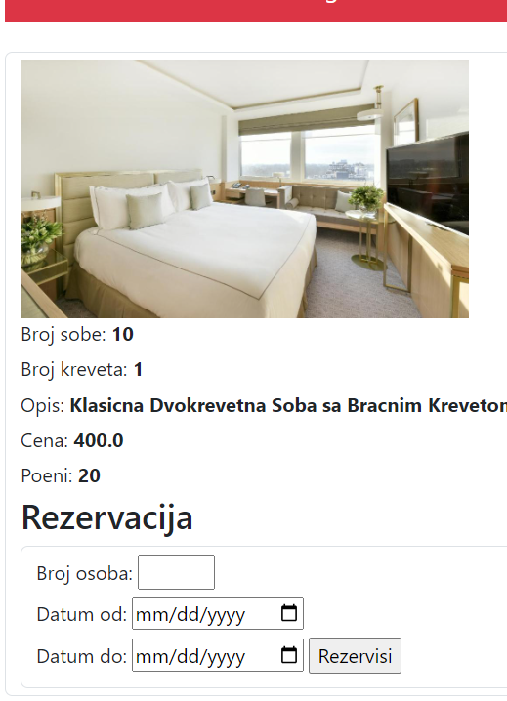

*Slika 30. forma za rezervaciju sobe*

**SK7: Ažuriranje podataka o hotelu**

Naziv: Ažuriranje podataka o hotelu

Aktori: Menadžer

Učesnici: Menadžer i sistem

Preduslov: Menadžer mora biti prijavljen i imati registrovan svoj hotel.

**Osnovni scenario:**

1. Menadžer unosi željene izmene u podatke o svom hotelu, uključujući informacije o sobama ili samom hotelu (APUSO)
2. Menadžer poziva sistem da izvrši promene (APSO)
3. Sistem primenjuje izmene na odgovarajuće entitete u bazi podataka (SO)
4. Sistem prikazuje izvršene izmene (IA)

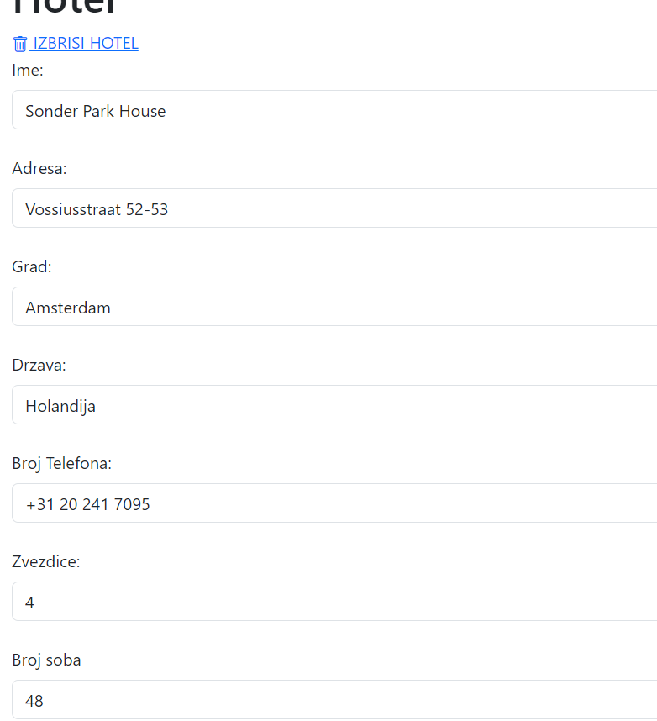

*Slika 33. forma za izmenu hotela*

**Alternativni scenario:**

3.1 Menadžer nije popunio sve podatke za izmenu sobe ili hotela i sistem ga obaveštava o tome(IA)

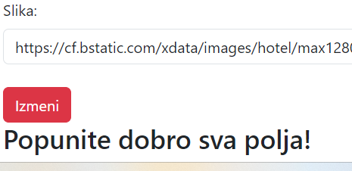

*Slika 33. forma za izmenu hotela(alternativni scenario)*

**SK8: Ažuriranje korisničkih naloga**

Naziv: Ažuriranje korisničkih naloga

Aktori: Administrator

Učesnici: Administrator i sistem

Preduslov: Administrator mora biti prijavljen i biti na stranici sa listom svih korisnika.

**Osnovni scenario:**

1. Administrator bira određenog korisnika i unosi željene izmene (APUSO)
2. Administrator poziva sistem da izvrši izmenu podataka (APSO)
3. Sistem primenjuje izmene na odabrani korisnički nalog (SO)
4. Sistem obaveštava administratora o odrađenim izmenama (IA)

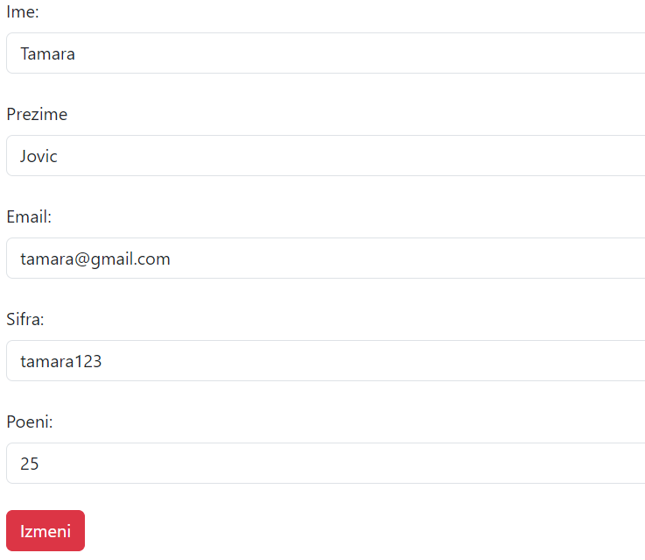

*Slika 34. forma za izmenu korisnika*

**Alternativni scenario:**

3.1 Administrator je uneo podatke o korisniku koji već postoji u sistemu, i sistem ga obaveštava o tome (IA)

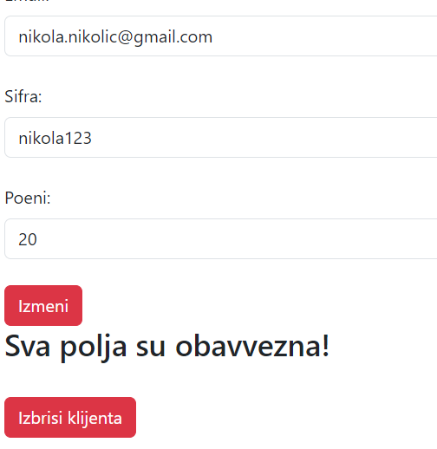

*Slika 35. forma za izmenu hotela(alternativni scenario)*

**SK9: Kreiranje novog hotela**

Naziv: Registracija hotela

Aktori: Administrator

Učesnici: Administrator i Sistem

Preduslov: Administrator mora biti prijavljen i biti na stranici za kreiranje novog hotela

**Osnovni scenario:**

1. Administrator unosi podatke o novom hotelu (APUSO)
2. Administrator poziva sistem da poveže novi hotel i korisnika (APSO)
3. Sistem kreira novi hotel i uspostavlja vezu sa prosleđenim korisnikom (SO)
4. Sistem prikazuje da je izvršeno povezivanje (IA)

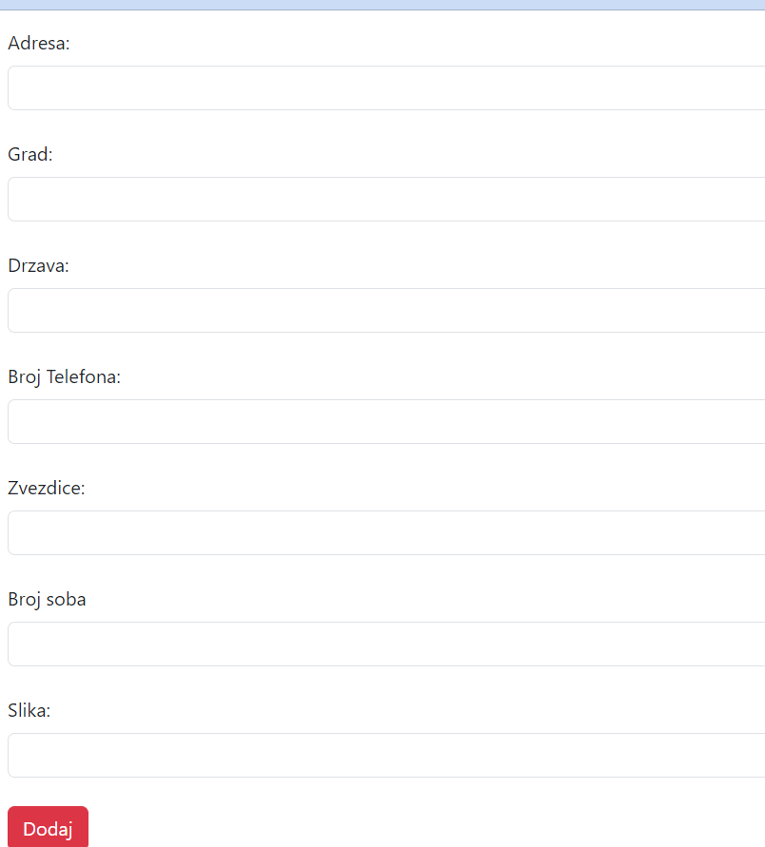

**SK10: Brisanje hotela**

Naziv: Brisanje hotela

Aktori: Administrator

Učesnici: Administrator i sistem

Preduslov: Administrator mora biti prijavljen i nalaziti se na stranici sa listom hotela.

**Osnovni scenario:**

1. Korisnik bira koji hotel želi da obriše (APUSO)
2. Korisnik poziva sistem da obriše hotel (APSO)
3. Sistem izvršava brisanje odabranog hotela (SO)
4. Sistem obaveštava administratora da je hotel uspešno obrisan (IA)
5. Sistem preusmerava korisnika na listu hotela (IA)

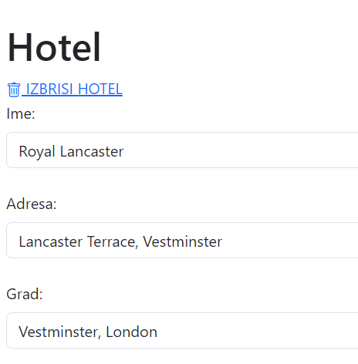

**SK11: Brisanje korisnika**

Naziv: Brisanje korisnika

Aktori: Administrator

Učesnici: Administrator i Sistem

Preduslov: Administrator mora biti ulogovan i biti na strani za brisanje naloga

**Osnovni scenario:**

1. Korisnik obeležava da želi da obriše nalog (APUSO)
2. Korisnik poziva sistem da počne brisanje naloga (APSO)
3. Sistem briše nalog (SO)
4. Sistem obaveštava korisnika da je nalog obrisan (IA)

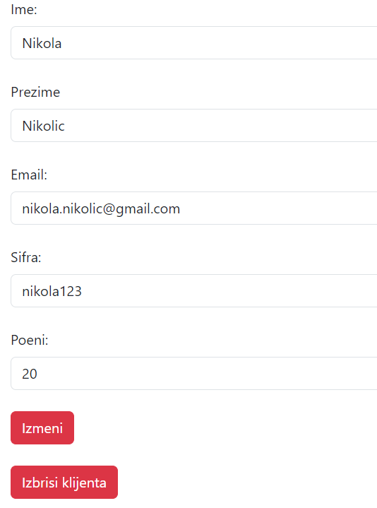

**SK12: Brisanje sobe**

Naziv: Brisanje sobe

Aktori: Menadžer

Učesnici:Menadžer i Sistem

Preduslov:Menadžer mora biti ulogovan i biti na strani za pregled hotela

**Osnovni scenario:**

1. Korisnik obeležava da želi da obriše sobu (APUSO)
2. Korisnik poziva sistem da počne brisanje sobe (APSO)
3. Sistem briše sobu (SO)
4. Sistem obaveštava korisnika da je soba obrisana (IA)

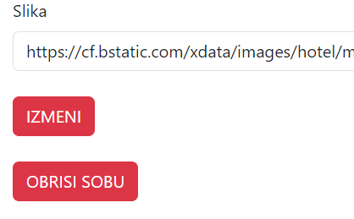

**SK13: Dodavanje nove sobe**

Naziv: Registracija sobe

Aktori:Menadžer

Učesnici: Menadžer i Sistem

Preduslov: Menadžer mora biti ulogovan i biti na strani za pregled hotela

**Osnovni scenario:**

1. Korisnik unosi podatke o novoj sobi (APUSO)
2. Korisnik poziva sistem da doda sobu (APSO)
3. Sistem dodaje novu sobu (SO)
4. Sistem prikazuje novounetu sobu (IA).

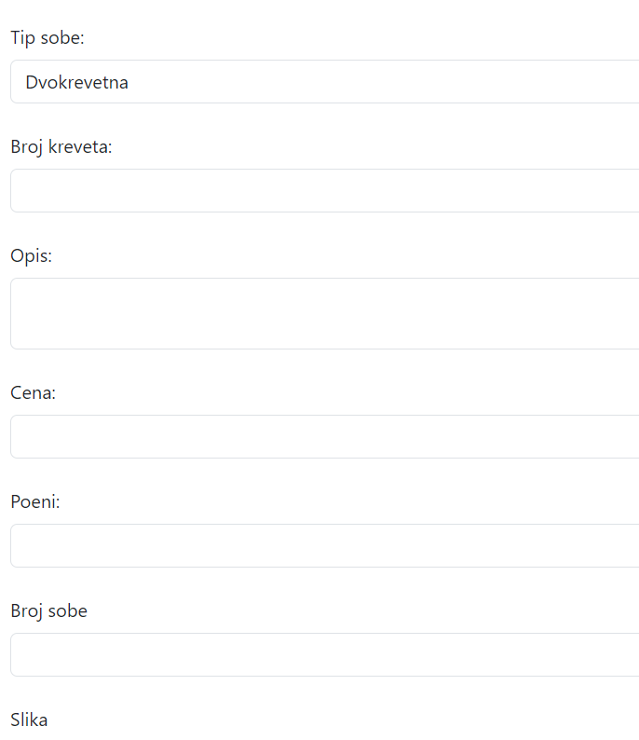

# 

# Zaključak

Osnovni cilj ovog istraživanja je pružiti dubok uvid u proces razvoja Java Web aplikacije koja ima za svrhu podržavanje funkcionalnosti kao što su pregled, rezervacija, brisanje i izmena informacija o hotelima i njihovim ponudama. Za postizanje ovih ciljeva, koristićemo Java EE tehnologiju u kombinaciji sa MVC (Model-View-Controller) arhitekturom.

Ovim projektom želimo da ilustrujemo kako bi aplikacija za rezervaciju hotelskih soba mogla da izgleda i funkcioniše u realnom svetu. Takvi projekti su dragoceni jer nam omogućavaju da steknemo praktično iskustvo u razvoju softvera od početka do kraja. Iako može biti izazovno, ovo iskustvo nam pomaže da bolje razumemo sve aspekte razvoja aplikacija i olakšava buduće projekte.

# Reference

1. Bootstrap (https://getbootstrap.com/)